Муниципальное казённое дошкольное образовательное учреждение
детский сад «Северяночка»

«ХОТИМ ЗДОРОВЫМИ РАСТИ»

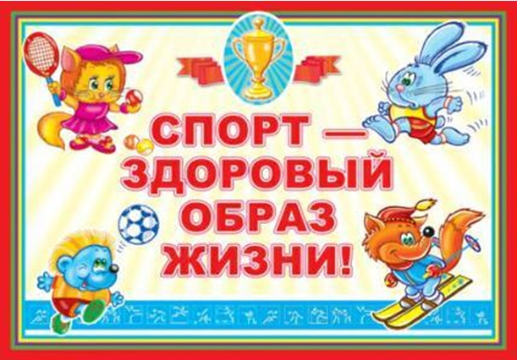

РАЗВЛЕЧЕНИЕ
В РАМКАХ проведения НЕДЕЛИ ЗДОРОВЬЯ

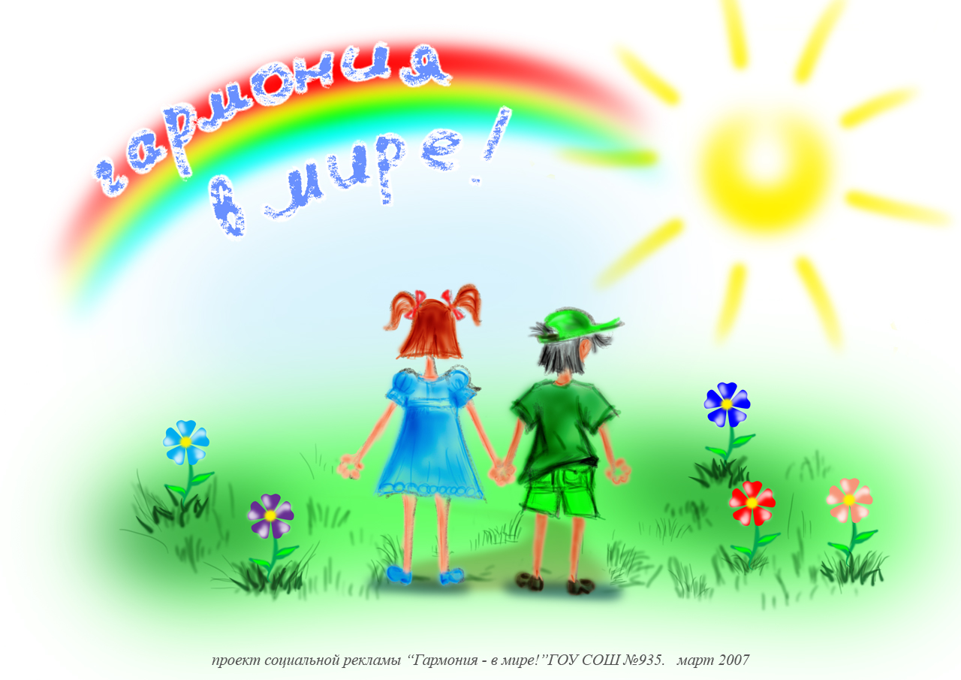

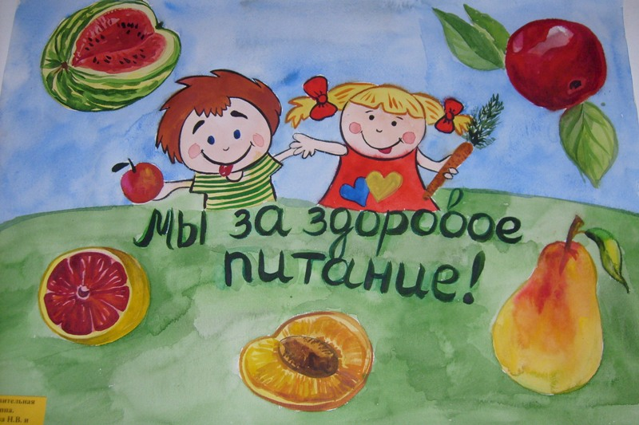

Развлечение разработал:
Музыкальный руководитель Гусева С.О.

с. Гыда
2018 г.
Цель: оздоровление ребенка-дошкольника, культивирование здорового образа жизни.
Задачи:
- Обеспечить физического, психического и социального благополучия ребенка.
- Организовать взаимодействие детей и педагогов со специалистами ДОУ (музыкальный руководитель, педагог дополнительного образования – хореограф, инструктор по физической культуре, педагог – психолог, учитель – логопед, воспитатели), направленное на достижение целей здоровьесбережения в ходе развлечения.
- Сохранять и укреплять физическое и психическое здоровье.
- Создавать условия, обеспечивающие эмоциональное благополучие каждого ребенка.
- Повышать адаптивные возможности детского организма (активизировать защитные свойства, устойчивость к заболеваниям) .
- Формировать представления о здоровом образе жизни.
Обеспечение:
1. Наглядный материал: карточки , CD-диски с записями музыки.
2. Технические средства: музыкальный центр, ноутбук.
3. Раздаточный материал: обручи, мячи, пышные султанчики.
4. Демонстрационный материал к играм.

Методическое сопровождение:
1. Сценарий развлечения.
2. Картотека игр.
3. Музыкальное воспитание: «Методика музыкального воспитания в детском саду» Н. Ветлугиной, «Музыкальное воспитание» О. Радыновой, Программа «ритмическая мозаика» А. Бурениной и др.
«Как воспитать здорового ребенка» В. Алямовской,
Программа оздоровления дошкольников «Зеленый огонек здоровья» М. Картушиной,
«Дыхательная гимнастика» А. Стрельниковой,
«Психогимнастика» М. Чистяковой,
разработки В. Емельянова.

Взрослые:
ОХ и АХ – клоуны,
ФЕЯ ВОЗДУХА
МЕДСЕСТРА
ИНСТРУКТОР ПО ФИЗИЧЕСКОЙ КУЛЬТУРЕ
МУЗЫКАЛЬНЫЙ РУКОВОДИТЕЛЬ
ВЕДУЩИЙ,
АЙБОЛИТ – ребёнок
Девочка ВИТАМИНКА – ребёнок
УЧИТЕЛЬ ТАНЦЕВ
Звучит музыка, дети входят в зал.

Ведущий: Здравствуйте!!! А вы знаете, какой секрет в этом слове – ЗДРАВСТВУЙТЕ?
Нет? Тогда запоминайте. Говоря слово «ЗДРАВСТВУЙТЕ», мы желаем всем здоровья! Давайте-ка ещё раз все вместе пожелаем друг другу здоровья!

ВСЕ ВМЕСТЕ: ЗДРАВСТВУЙТЕ!!!

ЗВУЧИТ МУЗЫКА, в зал входят ОХ и АХ!

ОХ: Ох-ох-ох, как я плох, всё и ноет и болит! Кто поможет, исцелит?

Ведущий: Здравствуйте! Вы кто?

ОХ: - Я – ОХ, что мне ваше здравствуйте? Вы же видите, как я плох!

Ведущий: Уважаемый ОХ, а мы с детьми вам говорим ЗДРАВСТВУЙТЕ, значит, желаем вам здоровья!

АХ: - ах, ах, ах! Как чудесно, как прелестно! Как здороваться полезно! ЗДРАВСТВУЙТЕ! Я – АХ!
ВСЕ ВМЕСТЕ: ЗДРАВСТВУЙТЕ!

Ведущий: Здравствуйте, уважаемый АХ!
ОХ: - Ох, ох, ох. Все про меня забыли, а я ведь совсем плох (канючит).
Ведущий: А я знаю, кто поможет, исцелит! Это – ДОКТОР АЙБОЛИТ!

ЗВУЧИТ МУЗЫКА «Закаляйся, если хочешь быть здоров!»
Входит ребёнок в костюме ДОКТОР АЙБОЛИТ.

АЙБОЛИТ: - ЗДРАВСТВУЙТЕ! Кто здесь стонет и хандрит? У кого здесь что болит?

ВСЕ ВМЕСТЕ: ЗДРАВСТВУЙТЕ!

АХ: - Да вот тут наш горемыка ОХ совсем уж, очень занемог.

АЙБОЛИТ: - Этой беде смогу я помочь, вот мой рецепт, выполняйте точь-в-точь. Но рецепты мои не простые, их дадут нам герои живые!

Доктор даёт большой рецепт с печатью (нарисовать печать)

Ведущий: Первый рецепт открываем и чётко его выполняем.

Входит ребёнок в костюме «ВИАТМИНКИ».
Приносит игру «Полезные и вредные продукты»

- Девочка – ВИТАМИНКА: - Кушай овощи и фрукты, только полезные продукты.

Викторина «Овощи и фрукты – полезные продукты»
(карточки с изображением полезной и вредной еды).
Пицца, гамбургер, кока-кола, чипсы, жвачка (вредные).
Фрукты, овощи, молоко, творог, рыбка, мясо (полезные).

Ведущий: – Второй рецепт берём, и очередную гостью ждём!

Звучит музыка, входит взрослый в роли Феи ВОЗДУХА

- ФЕЯ ВОЗДУХА: - Дыши правильно всегда!
Носом – вдох глубокий, а выдох через рот,
Чтоб микроб проникнуть в организм не смог.

«Правильно дышать – здоровье укреплять!»
Дыхательная гимнастика

Ведущий: – Следующий рецепт берём, что-то интересное здесь в нём!

Звучит музыка, выходит ребёнок в костюме УЧИТЕЛЯ ТАНЦЕВ

- УЧИТЕЛЬ ТАНЦЕВ: - Всем привет!
Я – учитель танцев.
Вам открою
Свой главный секрет!
Танцуй – активно,
Живи на позитиве!
Наш девиз:
«Движенье – это жизнь!»

УЧИТЕЛЬ исполняет с детьми танец «УЧИТЕЛЬ ТАНЦЕВ»

Ведущий: – А следующий рецепт нам гарантирует много счастливых лет!

Звучит музыка, в зал входит ИНСТРУКТОР ПО ФИЗКУЛЬТУРЕ.

- ИНСТРУКТОР ВО ФИЗИЧЕСКОЙ КУЛЬТУРЕ: -
Утренняя гимнастика
Нам нужна для пластики.
Упражненья выполняй
И здоровье укрепляй.
«Делайте зарядку –
Будете в порядке».
Инструктор проводит с детьми физкультурную разминку

Ведущий: – Ой, какой рецепт здесь строгий, он не даст нам сбиться с правильной дороги.
Звучит музыка, в зал входит МЕДСЕСТРА.

- Медсестра: - Вот режим даю вам я,
Соблюдай его всегда.
Тот про болезни забывает,
Кто режим чётко выполняет!

Медсестра проводит с детьми игру:
Детская подвижная игра "День и ночь".
Две команды становятся спиной друг к другу на расстоянии 1,5 — 2 м посередине площадки.
Перед каждой командой в 10—15 м. за линией находится ее Дом.
Одна команда — «День», другая — «Ночь».
Если ведущий произносит слово «день», команда с этим названием убегает в свой дом, а другая ее догоняет. При слове «ночь» команды меняются ролями. Выигрывает команда, игроки которой осалят большее число соперников.
Для соблюдения равных условий важно, чтобы обе команды участвовали в ловле игроков одинаковое число раз.

Медсестра: - А сейчас я загадаю вам загадки о режиме дня.
- Стать здоровым ты решил, значит, соблюдай… (ответ: режим).
- Утром в семь звенит настырно наш веселый друг… (ответ: будильник).
- На зарядку встала вся наша дружная… (ответ: семья);
- Режим, конечно, не нарушу – я моюсь под холодным… (ответ: душем).
- После душа и зарядки ждет меня горячий… (ответ: завтрак);
- Всегда я мою руки с мылом, не надо звать к нам… (ответ: Мойдодыра);
- После обеда можно сладко поспать, а можно и во дворе пойти … (ответ: погулять или поиграть);
- После ужина веселье – в руки мы берем гантели, спортом занимаемся, друг другу… (ответ: улыбаемся);
- Смотрит к нам в окно луна, значит, спать давно… (ответ: пора).

Ведущий: – Ну что ж, вот и остался у меня последний рецепт, слышите, музыка звучит, это музыкальный руководитель к нам спешит!

- Муз. рук.: – Пропишу вам игры я, песни, танцы, хороводы.
Они спасут вас от беды и от любой невзгоды.
Мой девиз, друзья, такой:
«Пой и улыбайся, играй и веселись,
Счастливой и здоровой будет твоя жизнь!»

Музыкальный руководитель проводит с детьми музыкальную игру «ПОМОГАТОР»

АХ: - Вот так чудо из чудес, даже ОХ в игру полез. Какие волшебные рецепты нам Доктор Айболит дал.
ОХ: - А… я понял, чтоб не охать, не вздыхать, надо правильно кушать, режим соблюдать, двигаться чаще, носом дышать, петь, веселиться, играть и смеяться, и тогда болезней можно не бояться!
АХ: - Вот и у нас, друзья, есть для вас для всех игра. Мы с ОХом хотим с вами поиграть.
ОХ: - Да, да, да, давайте скорее команды создавать.
Одна команда моя «ОХОВЦЫ».
АХ: - А моя команда «АХОВЦЫ»
Эстафета «ЗДОРОВЕЙ-КА»: дети делятся на 2 команды (ОХА И АХА)
1. Взять со стола фрукт или овощ,
2. Добежать до обруча, станцевать в обруче,
3. положить фрукт или овощ в корзину,
4. понюхать цветок,
5. подув на шарик, загнать его под дугу,
6. вернуться, попрыгав на 2-х ногах.

ОХ: - Что ж, так здорово у вас, я для вас приготовил СЮРПРИЗ!

Сюрпризный момент (соки или фрукты)

ВСЕ ГЕРОИ ПРОЩАЮТСЯ И УХОДЯТ.

